REFERAT

TERAPI HIPERBARIK OKSIGEN TERHADAP

ICHTHYOSIS VULGARIS

Pembimbing:
dr. Ni Komang S, Sp.S.

Penyusun:
Sholefudin (2007.04.0.0099)
Rury Megan (2009.04.0.0009)
Suharmono Hadi (2009.04.0.0109)
Dwi Nur Hayati (2010.04.0.0111)

FAKULTAS KEDOKTERAN
UNIVERSITAS HANG TUAH
SURABAYA
2015

LEMBAR PENGESAHAN LAPORAN KASUS

LEMBAGA KESEHATAN ANGKATAN LAUT

Laporan kasus dengan tema hiperbarik dan ichthyosis telah diperiksa dan disetujui sebagai salah satu tugas baca dalam rangka menyelesaikan studi kepanitraan Dokter Muda di bagian Lembaga Kesehatan Angkatan Laut.

Mengetahui,
Pembimbing

dr. Ni Komang S, Sp.S.

Kata Pengantar

Puji dan syukur kami ucapkan kepada Tuhan Yang Maha Esa karena atas berkat dan rahmat-Nya, tugas laporan kasus dengan tema dampak terapi hiperbarik oksigen terhadap ichtyosis dapat diselesaikan. Laporan ini dibuat sebagai bagian dari proses belajar mengajar.
Kami juga mengucapkan terimakasih yang sebesar-besarnya terhadap dosen pembimbing dan pihak yang telah membantu dalam menyelesaikan tugas ini.
Laporan ini masih sangat jauh dari sempurna karena itu mohon maklum jika ada kesalahan. Kami terbuka terhadap kritik dan saran untuk perbaikan ke depan. Akhir kata, semoga dapat bermanfaat memberi informasi bagi pembaca.

Surabaya, 2 Juni 2015

Penyusun

Daftar Isi
LEMBAR PENGESAHAN i
Kata Pengantar ii
BAB 1 PENDAHULUAN 1
1.1 Latar Belakang 1
BAB 2 TINJAUAN PUSTAKA 2
2.1 Anatomi 2
2.2 HISTOLOGI 5
2.3 FUNGSI KULIT 8
2.4 ICHTHYOSIS VULGARIS 11
2.4.1 DEFINISI 11
2.4.2 EPIDMIOLOGI 11
2.4.3 ETIOLOGI 12
2.4.4 PATOFISIOLOGI 12
2.4.5 MANIFESTASI KLINIK 13
2.4.6 DIAGNOSIS 13
2.4.7 DIAGNOSA BANDING 16
2.4.8 PENATALAKSANAAN 16
2.4.9 KOMPLIKASI 19
2.4.10 PROGNOSIS 19
2.5 TERAPI OKSIGEN HIPERBARIK 19
2.5.1 PENGERTIAN 19
2.5.2 EFEK TERAPI OKSIGEN HIPERBARIK 20
2.5.3 INDIKASI TERAPI OKSIGEN HIPERBARIK 22
2.5.4 KONTRAINDIKASI TERAPI OKSIGEN HIPERBARIK 22
2.5.5 MANFAAT TERAPI HBO 22
BAB 3 HUBUNGAN TERAPI HIPERBARIK TERHADAP ICHTHYOSIS 24
DAFTAR PUSTAKA 25

PENDAHULUAN

Latar Belakang
Iktiosis merupakan kelainan kulit yang umum diturunkan melalui keluarga yang ditandai dengan kulit kering, menebal, kasar, kulit "sisik ikan". Setidaknya ada 20 varietas iktiosis, termasuk bentuk herediter dan acquired.
Iktiosis vulgaris, iktiosis yang paling umum terjadi dan relatif ringan. Iktiosis vulgaris, terdapat sekitar 95% dari semua kasus iktiosis. Hal ini disebabkan oleh perubahan ekspresi profilaggrin menuju scaling dan desquamation. Terlihat derajat ini dipertahankan untuk waktu yang lebih lama dan hanya berupa suatu kumpulan pergantian kulit. Iktiosis herediter juga berhubungan dengan atopi. Protein filaggrin penting dalam menjaga fungsi barier kulit yang efektif. Mutasi pada gen profilaggrin (FLG) terdapat hingga 10% dari populasi, menyebabkan iktiosis vulgaris dan mencetuskan faktor risiko utama untuk pengembangan dermatitis atopik. Pewarisan autosom dominan yakni diturunkan dari orang tua untuk sekitar separuh anak-anak mereka. Meskipun bayi biasanya memiliki kulit normal, namun tanda dan gejala iktiosis vulgaris biasanya menjadi jelas dalam tahun pertama kehidupan.
Bentuk utama lainnya dari iktiosis herediter termasuk iktiosis lamellar, epidermolytic hyperkeratosis, dan X-linked iktiosis.
Iktiosis acquired, biasanya muncul untuk pertama kalinya dalam masa dewasa, adalah kondisi nonhereditary yang terkait dengan penyakit sistemik. Iktiosis acquired jarang dan harus dilihat sebagai penanda penyakit sistemik, termasuk keganasan. Penyebabnya biasanya dihubungkan dengan penggunaan obat tertentu.

TINJAUAN PUSTAKA

Anatomi

Anatomi Kulit
Kulit tersusun atas tiga lapisan, yaitu lapisan kulit terluar biasa disebut lapisan ari atau epidermis, di bawah lapisan ari adalah lapisan jangat atau dermis, dan lapisan terdalam dari kulit adalah lapisan lemak atau hypodermis. Secara skematik, susunan dan anatomi kulit dapat dilihat pada gambar dibawah.

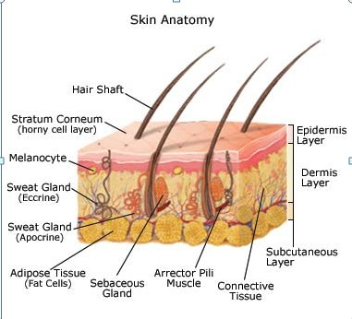
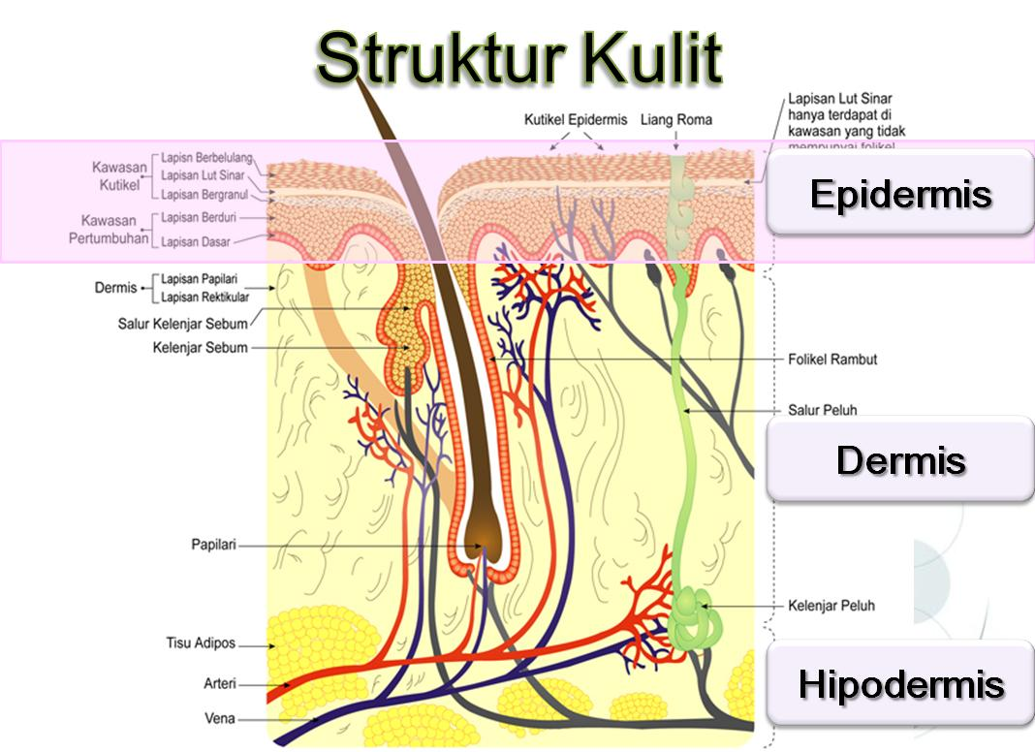

Lapisan Kulit
Epidermis
Tersusun dari stratum germinativum, stratum granulosum, dan stratum corneum. Pada lapisan ini terdapat lapisan sel keratinosit yang berperan aktif dalam regenerasi sel kulit dan sel pembentuk pigmen melamin. Di dalam sel pembentuk pigmen melamin terdapat melanosom. Melanosom merupakan tempat terjadinya melaminisasi, proses pembentukan pigmen melamin. Melamin berfungsi dalam mewarnai kulit dan sebagai pelindung kulit dari sengatan matahari dan ultra violet. Orang kulit hitam memiliki pigmen melamin lebih banyak dari pada orang kulit putih, sehingga kulitnya lebih mampu menahan pengaruh ultra violet sinar matahari dibanding orang kulit putih.

Dermis.
Pada lapisan dermis terdapat pembuluh darah, folikel rambut, kelenjar minyak (glandula sebasea), kelenjar keringat (glandula sudorifera), serabut saraf, dan lapisan lemak subkutans. Lapisan ini mengandung banyak serat kolagen dan elastin. Kolagen dan elastin memberikan pengaruh besar terhadap elastisitas kulit. Pembuluh darah bertugas mentransfer kebutuhan oksigen dan nutrisi yang akan digunakan oleh jaringan epidermis dan dermis. Pembuluh darah merupakan bagian penting dalam system mengatur suhu tubuh. Kelenjar keringat menghasilkan keringat untuk membawa zat sisa atau senyawa hasil metalobisme keluar dari tubuh melalui pori-pori. Keringat yang keluar membawa sebagian panas tubuh. Folikel rambut merupakan tempat akar rambut, dimana rambut dapat tumbuh dan berwarna. Sedangkan warna rambut ditentukan oleh pigmen melanin. Rambut dapat tumbuh terus selama mendapat nutrisi dari pembuluh darah di sekitar folikel rambut. Kelenjar minyak berfungsi menghasilkan minyak untuk melumasi kulit dan rambut agar tidak kering.

Hypodermis.
Hypodermis terletak di bawah lapisan dermis. Lapisan ini mengandung banyak lemak dengan berbagai fungsinya. Lemak berfungsi sebagai cadangan makanan. Sebagian berperan dalam melindungi tubuh dari berbagai pengaruh buruk lingkungan luar seperti benturan, tekanan sinar matahari, kimiawi, mikroorgenisme. Lemak juga akan menjamin suhu tubuh selalu dalam kondisi normal.

HISTOLOGI

Histologi kulit
Pembagian kulit secara garis besar tersusun atas tiga lapisan utama yaitu:
1. Lapisan epidermis atau kutikel
2. Lapisan dermis (korium kutis vera, true skin)
3. Lapisan subkutis(hipodermis)
Tidak ada garis tegas yang memisahkan dermis dan subkutis,subkutis ditandai dengan adanya jaringan ikat longgar dan adanya sel dan jaringan lemak.
1. Lapisan epidermis terdiri atas : stratum korneum, stratum lusidum stratum granulosm, stratum spinosum dan starum basale.
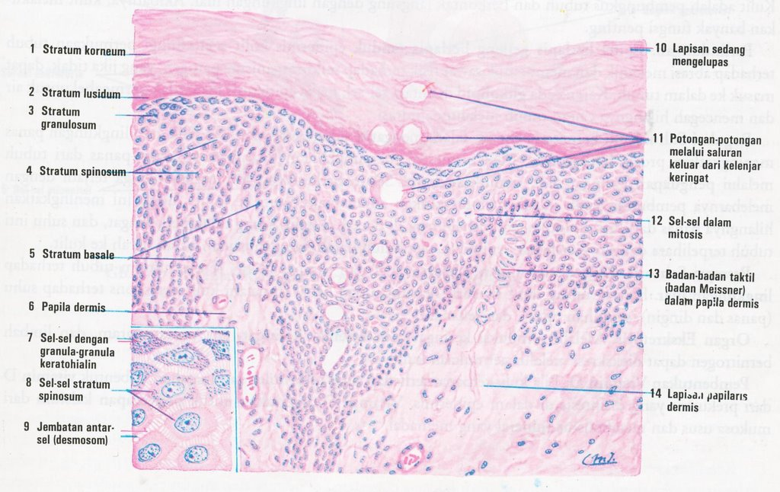

Stratum korneum (lapisan tanduk)adalah lapisan kulit yang paling luar dan terdiri atas beberapa lapis sel-sel gepeng yang mati, tidak berinti, dan protoplasmanya telah berubah menjadi keratin (zat tanduk)
Stratum lusidum terdapat langsung dibawah lapisan korneum, merupakan lapisan sel-sel gepeng tanpa inti dengan protoplasma yang berubah menjadi protein yang disebut eleidin.lapisan tersebut tampak lebih jelas di telapak tangan dan kaki.
Staratum granulosum (lapisan keratohialin) merupakan 2 atau 3 lapis sel-sel gepeng dengan sitoplasma berbutir kasar dan terdapat inti di antaranya. Butir-butir kasar ini terdiri atas keratohialin. Mukosa biasanya tidak punya lapisan ini. Stratum granuloum juga tampak jelas di telapak tangan dan kaki.
Stratum spinosum (staratum malphigi) atau disebut pula prickle cell layer (lapisan akanta) terdiri atas beberapa lapis sel yang berbentuk poligonal yang besarnya berbeda-beda karena adanya proses mitosis. Protoplasmanya jernih karena banyak mengandung glikogen, dan inti terletak ditengah-tengah. Sel-sel ini makin dekat dengan permukaan makin gepeng bentuknya. diantara sel-sel spinosum terdapat jembatan-jembatan antar sel yang terdiri atas protoplasma dan tonofibril atau keratin. Perlekatan antar jembatan-jembatan ini membentuk penebalan bulat kecil yang disebut nodulus bizzozero. Diantara sel-sel spinosum terdapat pula sel langerhans. Sel-sel stratum spinosum mengandung banyak glikogen.
Staratum basale terdiri atas sel-sel berbentuk kubus (kolumnar) yang tersusun vertikal pada perbatasan dermo-epidermal berbaris seperti pagar (palisade). Lapisan ini merupakan lapisan epidermis yang paling bawah. Sel-sel basal ini mengadakan mitosis dan berfungsi reproduktif. Lapisan ini terdiri atas dua jenis sel yaitu:
a. Sel-sel yang berbentuk kolumnar dengan protoplasma basofilik inti lonjong dan besar, dihubungkan satu dengan yang lain oleh jembatan antar sel.
b. Sel pembentuk melanin (melanosit) atau clear cell merupakan sel-sel berwarna muda, dengan sitoplasma basofilik dan inti gelap, dan mengandung butir pigmen (melanosomes).

2. Lapisan dermis adalah lapisan dibawah epidermis yang jauh lebih tebal daripada epidermis. Lapisan ini terdiri atas lapisan elastik dan fibrosa padat dengan elemen-elemen selular dan folikel rambut.secara garis besar dibagi dalam dua bagian yaitu:
a. Pars papilare, yaitu bagian yang menonjol ke epidermis, berisi ujung serabut saraf dan pembuluh darah.
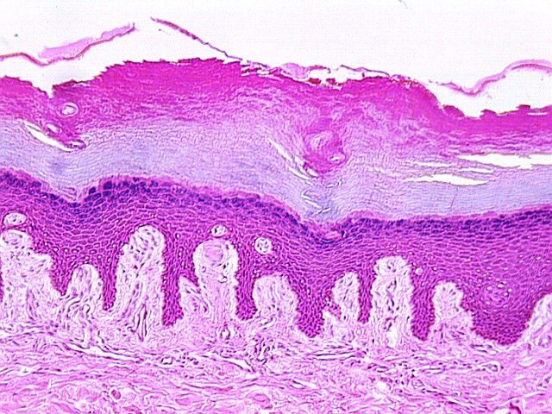
b. Pars retikulare, yaitu bagian dibawahnya yang menonjol kearah subkutan, bagian ini terdiri atas serabut-serabut penunjang misalnya serabut kolagen, elastin dan retikulin. Dasar (matriks) lapisan ini terdiri atas cairan kental asam hialuronat dan kondroitin sulfat, dibagian ini terdat pula fibroblas, membentuk ikatan (bundel) yang mengandung hidroksiprolin dan hidroksisilin. Kolagen muda serabut bersifat lentur dengan bertambah umur menjadi kurang larut sehingga makin stabil. Retikulin mirip kolagen muda. serabut elastin biasanya bergelombang, berbentuk amorf dan mudah mengembang serta lebih elastis.

Lapisan subkutis adalah kelanjutan dermis, terdiri atas jaringan ikat longgar berisi sel-sel lemak di dalamnya. Sel-sel lemak merupakan sel bulat, besar dengan inti terdesak ke pinggir sitoplasma lemak yang bertambah.
Sel-sel ini membentuk kelompok yang dipisahkan satu dengan yang lain oleh trabekula fibrosa. Lapisan sel-sel lemak disebut penikulus adiposa, berfungsi sebagai cadangan makanan. Di lapisan ini terdapat ujung-ujung saraf tepi, pembuluh darah, dan getah bening. Tebal tipisnya jaringan lemak tidak sama bergantung pada lokalisasinya. Di abdomen dapat mencapai ketebalan 3 cm, Di daerah kelopak mata dan penis sangat sedikit. Lapisan lemak ini juga merupakan bantalan.
Vaskularisasi dikulit diatur oleh 2 pleksus, yaitu pleksus yang terletak di bagian atas dermis (pleksus superfisial) dan yang terletak di subkutis (pleksus profunda). Pleksus yang di dermis bagian atas mengadakan anastomosis di papil dermis, pleksus yang disubkutis dan di pars retikulare juga mengadakan anastomosis, di bagian ini pembuluh darah berukuran lebih besar.

FUNGSI KULIT

            - Fungsi proteksi
Kulit menjaga bagian dalam tubuh terhadap gangguan fisik atau mekanis, misalnya tekanan, gesekan, tarikan; gangguan kimiawi, misalnya zat-zat kimia terutama yang bersifat iritan, contohnya lisol, karbol, asam, alkali kuat lainnya; gangguan yang bersifat panas, misalnya radiasi, sengatan sinar ultra violet; gangguan infeksi luar terutama kuman/bakteri maupun jamur.
Hal di atas di mungkinkan karena adanya bantalan lemak, tebalnya lapisan kulit dan serabut-serabut jaringan penunjang yang berperanan sebagai pelindung terhadap gangguan fisik.
Melanosit turut berperanan dalam melindungi kulit terhadap pajanan sinar matahari dengan mengadakan tanning. Proteksi rangsangan kimia dapat terjadi karena sifat stratum korneum yang impermeabel terhadap berbagai zat kimia dan air, disamping itu terdapat lapisan keasaman kulit yang melindungi kontak zat-zat kimia dan kulit. Lapisan keasaman kulit ini mungkin terbentuk dari hasil ekskresi keringat dan sebum, keasaman kulit menyebabkan pH kulit berkisar pada pH 5 - 6,5 sehingga merupakan perlindungan kimiawi terhadap infeksi bakteri maupun jamur. Proses kreatinisasi juga berperan sebagai sawar (barrier) mekanis karena sel-sel mati terlepas secara teratur.
            - Fungsi absorbsi
Kulit yang sehat tidak mudah menyerap air,larutan dan benda padat, tetapi cairan yang mudah menguap lebih mudah diserap, begitupun yang larut lemak. Permeabilitas kulit terhadap oksigen, karbondioksida dan uap air memungkinkan kulit ikut mengambil bagian pada fungsi respirasi. Kemampuan absorpsi kulit dipengaruhi oleh tebal tipisnya kulit, hidrasi, kelembaban, metabolisme dan jenis vehikulum. Penyerapan dapat berlangsung melalui celah antar sel, menembus sel-sel epidermis atau melalui muara saluran kelenjar, tetapi lebih banyak yang melalui sel-sel epidermis dari pada yang melalui muara kelenjar.
            - Fungsi ekskresi
Kelenjar-kelenjar kulit mengeluarkan zat-zat yang tidak berguna lagi atau sisa metabolisme dalam tubuh berupa NaCl, urea, asam urat, dana amonia. Kelenjar lemak pada fetus atas pengaruh hormon androgen dari ibunya memproduksi serum untuk melindungi kulitnya terhadap cairan amonion, pada waktu lahir di jumpai sebagai vernix caseosa. Sebum yang diproduksi melindungi kulit karena lapisan sebum ini selain meminyaki kulit juga menahan evaporasi air yang berlebihan sehingga kulit tidak menjadi kering. Produksi kelenjar lemak dan keringat di kulit menyebabkan keasaman kulit pada pH 5 - 6.5.
            - Fungsi persepsi.
Kulit mengandung ujung-ujung saraf sensorik di dermis dan subkutis. Terhadap rangsangan panas di perankan oleh badan-badan ruffini di dermis dan subkutis. Terhadap dingin di perankan oleh badan-badan krause yang terletak di dermis. Badan taktil meissner terletak di papilla dermis berperan terhadap rabaan, demikian pula badan markel ranvier yang terletak di epidermis. Sedangkan terhadap tekanan diperankan oleh badan paccini di epidemis. Saraf-saraf sensorik tersebut lebih banyak jumlahnya di daerah yang erotik.
            - Fungsi pengaturan suhu tubuh (termoregulasi)
Kulit melakukan peranan ini dengan cara mengeluarkan keringat dan mengerutkan (otot berkontraksi) pembuluh darah kulit. Kulit kaya akan pembuluh darah sehingga memungkinkan kulit mendapat nutrisi yang cukup baik. Tonus vaskuler dipengaruhi oleh saraf simpatis. Pada bayi biasannya dinding pembuluh darah belum terbentuk sempurna, sehingga terjadi ekstravasasi cairan, karena itu kulit bayi tampak lebih edematosa karena lebih banyak mengandung air dan Na.
            - Fungsi pembentukan pigmen.
Sel pembentuk pigmen (melanosit), terletak di lapisan basal. perbandingan jumlah sel basal : melanosit adalah 10 : 1. Jumlah melanosit serta besarnya butiran pigmen (melanosomes) menentukan warna kulit ras maupun individu. Pada pewarnaan H.E sel ini jernih berbentuk bulat dan merupakan sel dendrit, disebut pula sebagai clear cell. Melanosum dibentuk oleh alat golgi dengan bantuan enzim tirosinase, ion Cu dan oksigen. Pajanan terhadap sinar matahari mempengaruhi produksi melanosom. Pigmen disebar ke epidermis melalui tangan-tangan dendrit sedangkan ke lapisan kulit dibawahnya dibawa oleh sel melanofag (melanofor). Warna kulit tidak sepenuhnya dipengaruhi oleh pigmen kulit, melainkan juga oleh tebal tipisnya kulit, reduksi Hb dan karoten.
            - Fungsi pembentukan vit D.
Di mungkinkan dengan mengubah 7 dihidroksi kolesterol dengan bantuan sinar matahari. Tetapi kebutuhan tubuh akan vitamin D tidak cukup hanya dari hal tersebut, sehingga pemberian vitamin D sistemik masih tetap diperlukan.
Pada manusia kulit dapat pula mengekspresikan emosi karena adanya pembuluh darah, kelenjar keringat dan otot-otot di bawah kulit.

ICHTHYOSIS VULGARIS

DEFINISI
Iktiosis merupakan suatu kelainan keratinasi dimana kulit menjadi sangat kering, menebal, kasar, kulit "sisik ikan". Pada sebagian kasus, penyakit ini merupakan penyakit herediter, namun terkadang iktiosis bisa merupakan fenomena yang didapat.

EPIDMIOLOGI
Iktiosis vulgaris adalah penyakit keturunan yang umum di Amerika Serikat, dengan prevalensi sekitar 1 kasus dari 300 orang. Karena gejala membaik dengan usia, prevalensi sebenarnya mungkin lebih tinggi. Ichthyosis acquired sangat jarang. Prevalensi ini di Amerika Serikat tidak diketahui.
Iktiosis vulgaris herediter ditemukan di seluruh dunia, dan prevalensi tergantung pada lokasi. Satu studi di Berkshire, Inggris, mengamati frekuensi 1 kasus dalam 250 anak sekolah. Iktiosis acquired sangat jarang. Prevalensinya di seluruh dunia tidak diketahui.
Sama insiden pada pria dan wanita. Pewarisan autosomal dominan. Bersifat Umum.
Iktiosis vulgaris biasanya tidak ada pada saat lahir. Yang banyak muncul pada kebanyakan pasien yang terjadi selama tahun pertama kehidupan dan sebagian besar terjadi pada usia 5 tahun. Besarnya jumlah biasanya meningkat sampai pubertas dan kemudian menurun dengan pertambahan usia.
Iktiosis acquired biasanya pertama kali muncul di usia dewasa, namun penyakit sistemik yang terkait usia memang terjadi pada anak-anak. Biasanya mengenai umur 3-12 bulan.

ETIOLOGI
Iktiosis vulgaris merupakan penyakit autosomal inherediter biasanya muncul pada awal masa anak-anak yaitu pada umur antara 3-12 bulan.
Dalam beberapa studi disebabkan oleh bahan biokimia, hal ini hanya dapat berefek pada kulit saja. Penurunan produksi asam amino dan beberapa metabolisme ion dapat menurunkan kadar air dalam stratum korneum sehingga dapat menyebabkan kulit kering dan dapat memperparah penyakit ini, tidak ada pengaruh kelain produksi lipid yang mempengaruhi penyakit ikhtiosis vulgaris.

PATOFISIOLOGI
Iktiosis vulgaris diklasifikasikan sebagai hyperkeratosis retensi. Satu-satunya marker molekuler yang dikenal pada iktiosis vulgaris herediter dipengaruhi oleh profilaggrin, berat molekul filaggrin yang tinggi. Profilaggrin, disintesis di lapisan granular epidermis, merupakan komponen utama keratohyalin. Melalui berbagai modifikasi posttranslational, profilaggrin dikonversikan ke filaggrin, yang menggabungkan antara filamen keratin di lapisan bawah corneum. Filaggrin adalah proteolyzed dan dimetabolisme menghasilkan asam amino bebas yang dapat berperan penting sebagai senyawa yang mengikat air di atas stratum corneum. Siklus normal dari kulit, hidrasi dan dehidrasi berperan dalam desquamation normal. Siklus ini terganggu pada iktiosis vulgaris.
Normal ekspresi gen pada profilaggrin dapat pertama kali dideteksi pada lapisan granular. Dalam iktiosis vulgaris, ekspresi profilaggrin tidak ada atau kurang dalam epidermis. Abnormalitas biokimia ini berkorelasi dengan jumlah penurunan keratohyalin dan keparahan kondisi klinis. Analisis kultur keratinosit telah menunjukkan mRNA profilaggrin berkurang. Dibandingkan dengan jumlah yang normal, sebuah studi menemukan hanya 50% dari profilaggrin mRNA dan 10% dari protein profilaggrin yang ada. Penelitian telah menunjukkan bahwa regulasi posttranscriptional yang cacat mengarah pada penurunan stabilitas profilaggrin mRNA.
Mutasi pada gen penyandi filaggrin diidentifikasi sebagai penyebab iktiosis vulgaris dan ditunjukkan sebagai faktor predisposisi utama dermatitis atopik di Eropa dan Jepang.

MANIFESTASI KLINIK
Gejala gejalanya:
- Kulit kering
- Scaly skin (bersisik)
- Gatal-gatal ringan pada kulit
Kulit kering, bersisik biasanya paling berat pada kaki, tetapi mungkin juga terdapat
pada lengan, tangan, dan bagian tengah tubuh. Orang dengan kondisi ini mungkin juga
memiliki banyak garis-garis halus di atas telapak tangan.

DIAGNOSIS
Anamnesis
Walaupun kulit pada iktiosis vulgaris herediter terlihat dan terasa normal saat lahir, ini berangsur-angsur menjadi kasar dan kering pada anak usia dini.
- Cenderung bersisik menjadi gejala yang paling menonjol yang terdapat pada permukaan ekstensor ekstremitas dan tidak ada pada permukaan fleksor.
- Dahi dan pipi mungkin terkena lebih awal, tapi biasanya sisik kulit berkurang dengan pertambahan usia.
- Riwayat keluarga dengan iktiosis vulgaris herediter mungkin sulit untuk dipastikan karena berbagai derajat penetrasi dan peningkatan umum gejala dari waktu ke waktu.
- Banyak pasien iktiosis vulgaris herediter terkait manifestasi atopik (misalnya, asma, ekzema, alergi serbuk bunga). Kondisi atopik dapat ditemukan dalam banyak anggota keluarga, dengan atau tanpa gejala iktiosis vulgaris. Iktiosis acquired secara klinis tidak dapat dibedakan dari iktiosis herediter, akan tetapi iktiosis acquired dikaitkan dengan berbagai penyakit sistemik.
- Munculnya iktiosis pada orang dewasa dapat terjadi sebelum atau setelah diagnosis dari kondisi sistemik.
- Tingkat keparahan penyakit bervariasi tergantung pada kondisi sistemik.
- Iktiosis acquired dikaitkan dengan banyak penyakit sistemik, termasuk kanker (terutama limfoma), sarcoidosis, lepra, penyakit tiroid, hiperparatiroidisme, gangguan gizi, gagal ginjal kronis, transplantasi sumsum tulang, dan penyakit autoimmune infection. HIV, termasuk lupus sistemik erythematosus dan dermatomyositis, juga dikaitkan.

Pemeriksaan Fisik
Gambaran klinis pada Iktiosis vulgaris :
- Pada kulit bayi yang baru lahir dapat tampak normal
- Kulit secara bertahap menjadi kering, kasar dan bersisik, dengan sebagian besar tanda-tanda dan gejala muncul pada usia 5 tahun
- Dapat mempengaruhi semua bagian tubuh, termasuk wajah dan kulit kepala. pada punggung tangan dan kakinya biasanya terhindar.
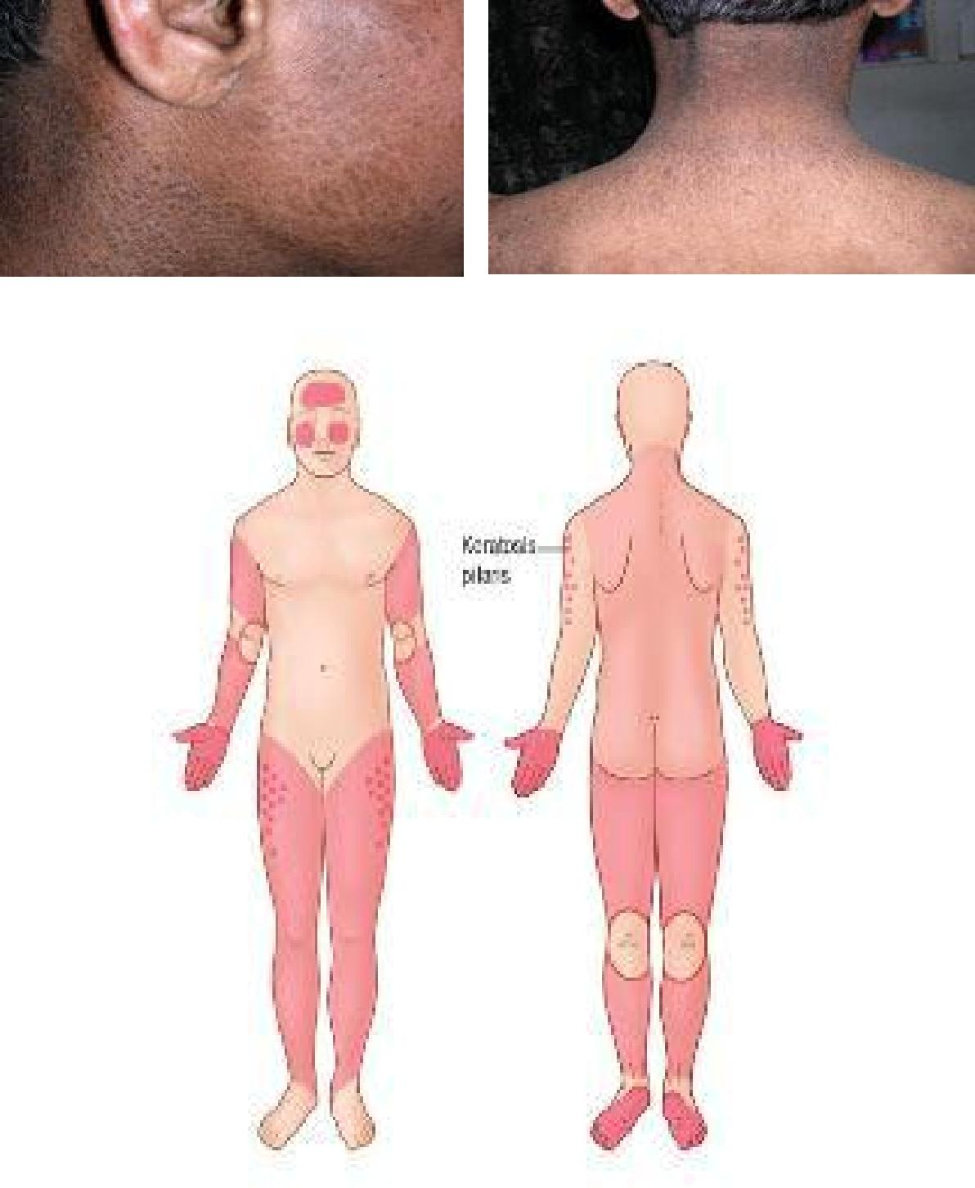
A

DIAGNOSA BANDING
Ini biasanya dapat dibedakan dari jenis yang kurang umum pada iktiosis berdasarkan pola pewarisan dan dari jenis dan distribusi scaling:
- Ichthyosis Fetalis
- Atopic Dermatitis.
- Ichthyosis Lamellar
- Contact Dermatitis, Allergic
- Ichthyosis X-Linked
- Contact Dermatitis, Irritant
- Impetigo
- Drug Eruptions.

PENATALAKSANAAN
Perawatan
Iktiosis vulgaris Herediter adalah gangguan kronis yang dapat meningkat dengan usia, tapi sering memerlukan terapi terus menerus. Keparahan dari iktiosis acquired biasanya tergantung pada kondisi sistemik yang mendasarinya. Pendekatan utama pada pengobatan dari dua kondisi baik mencakup hidrasi kulit dan penerapan sebuah salep untuk mencegah penguapan. Hidrasi mempromosikan desquamation dengan meningkatkan aktivitas enzim hidrolitik dan kerentanan terhadap kekuatan mekanik. Kelenturan dari stratum corneum juga ditingkatkan.
- Topical retinoid sangat membantu bagi beberapa pasien.
- Alpha-hydroxy acids (misalnya, laktat, glikolat, atau asam piruvat) yang efektif untuk Hydrating kulit. Obat ini bekerja dengan menyebabkan disagregasi dari corneocytes di tingkat bawah pada pembentukan lapisan stratum corneum yang baru. Asam laktat tersedia sebagai laktat 12% amonium lotion, atau bisa dicampur pada resep dalam konsentrasi 5-10% dalam wadah yang cocok. Penggunaan sehari dua kali telah menunjukkan hasil yang lebih baik pada krim petrolatum untuk pengendalian iktiosis vulgaris.
- Penghapusan sisik pada kulit dapat dibantu oleh keratolitik (misalnya, asam salisilat), yang menyebabkan disagregasi corneocyte di corneum lapisan atas. Pada sediaan 6% gel asam salisilat dapat digunakan pada daerah yang terbatas.
- Over-the-counter produk yang sering mengandung urea atau propilen glikol. Pelembab yang mengandung urea dalam kekuatan lebih rendah (10-20%) menghasilkan strata corneum yang lebih lentur dengan bertindak sebagai Humectant. Propylene glycol menarik air melalui stratum corneum dengan membentuk gradien air. Kulit tebal kemudian gudang hidrasi berikut. Propylene glycol adalah kendaraan umum di kedua resep dan over-the-counter persiapan.
- Topical retinoid (misalnya, tretinoin) mungkin akan bermanfaat. Obat ini dapat mengurangi kekompakan sel-sel epitel, merangsang mitosis dan omset, dan menekan sintesis keratin. Tazarotene, sebuah reseptor-selektif retinoid topikal , juga telah efektif dalam satu percobaan kecil.
- Iktiosis vulgaris tidak responsif terhadap steroid, tetapi steroid topikal ringan mungkin berguna untuk pruritus.
- Iktiosis vulgaris acquired umumnya cenderung meningkat dengan pengobatan terhadap penyakit sistemik yang mendasarinya.

Pengobatan
Tujuan farmacoterapy adalah untuk mengurangi morbiditas dan untuk mencegah komplikasi.
Retinoid
Penurunan kekompakan hyperproliferative keratinosit normal dan dapat tujuan mengurangi potensi untuk menjadi ganas. Keratinocyte memodulasi diferensiasi. Telah terbukti mengurangi risiko pembentukan kanker kulit pada pasien dengan transplantasi ginjal.
Tretinoin (Retin-A, Avita)
Agen keratolitik yang bertindak dengan meningkatkan mitosis sel epidermal dan omset sementara dengan menekan sintesis keratin.
Dosis :
- Dewasa
Gunakan 0,1% krim
- Anak
Tidak ditetapkan
Tazarotene (Tazorac)
Reseptor-selektif retinoid adalah sintetis retinoid prodrug yang dikonversi secara cepat menjadi asam tazarotenic. Karena penggunaan tretinoin sering terhambat oleh irritancy, produk ini mungkin menguntungkan.
Dosis :
- Dewasa
0,05% gel selama 2 minggu; kemudian, 3 kali / minggu
- Anak
Tidak ditetapkan

Ammonium laktat (Lac-Hydrin) 12% krim atau lotion
Alpha-hydroxy acid yang juga adalah Humectant alami di kulit. Bekerja untuk melembabkan kulit dan mengurangi keratinization epidermis yang berlebihan dengan menyebabkan hilangnya perlengketan antara korneosit. Tersedia OTC sebagai 12% amonium laktat lotion (AmLactin Lotion).
Dosis :
- Dewasa
Hanya digunakan untuk daerah yang terkena
- Anak
Berlaku seperti pada orang dewasa

KOMPLIKASI
Komplikasi yang disebabkan oleh ichthyosis vulgaris antara lain : fissure pada ekstrimitas, infeksi sekunder, dan kondisi yang berhubungan dengan penyakit sistemik.

PROGNOSIS
Prognosis untuk ichthyosis vulgaris herediter adalah baik dengan semakin bertambahnya usia, sedangkan ichtyhosis vulgaris yang acquired prognosisnya tergantung pada derajat keparahan dari penyakit sistemik yang mendasari.

TERAPI OKSIGEN HIPERBARIK

PENGERTIAN
Terapi hiperbarik di negara-negara maju telah berkembang dengan pesat. Terapi ini digunakan untuk menangani berbagai macam penyakit, baik penyakit akibat penyelaman maupun penyakit bukan penyelaman. Di Indonesia, kesehatan hiperbarik telah mulai dikembangkan oleh kesehatan TNI AL pada tahun 1960 dan terus berkembang sampai saat ini. Kesehatan TNI AL mempunyai ruang udara bertekanan tinggi di 4 lokasi, yaitu Tanjung Pinang, Jakarta, Surabaya, dan Ambon. Terapi oksigen hiperbarik pada beberapa penyakit dapat sebagai terapi utama maupun terapi tambahan. Namun tidak boleh dilupakan, meskipun banyak keuntungan yang dperoleh penderita, cara ini juga mengandung risiko. Sebab itu terapi oksigen hiperbarik harus dilaksanakan secara hati-hati sesuai prosedur yang telah ditetapkan, sehingga mencapai hasil yang maksimal dengan risiko yang minimal.
Terapi oksigen hiperbarik adalah pemberian oksigen tekanan tinggi untuk pengobatan yang dilaksanakan dalam ruang udara bertekanan tinggi. Dasar-dasar terapi oksigen hiperbarik memiliki berbagai macam pengaruh seperti pengaruh oksigen hiperbarik terhadap mikroorganisme, pengaruh oksigen hiperbarik terhadap obat-obatan, pengaruh oksigen hiperbarik terhadap sel jaringan tubuh, dan pengaruh oksigen hiperbarik terhadap proses penyembuhan luka.

EFEK TERAPI OKSIGEN HIPERBARIK
Tujuan dari terapi oksigen hiperbarik terhadap mikroorganisme adalah merusak jasad renik tanpa merugikan host. Oleh karena itu prinsipnya untuk mencapai tingkat tekanan parsial oksigen dalam jaringan yang dapat merusak jasad renik, bukan malah membantu pertumbuhannya, tanpa adanya efek negatif terhadap tuan rumah. Sebagai zat antimikroba, oksigen tidak bersifat selektif, nampaknya oksigen menghambat bakteri gram positif maupun gram negatif dengan kekuatan yang sama. Jadi dengan demikian oksigen dapat dianggap obat antimikroba yang berspektrum luas. Terhadap kuman anaerob oksigen hiperbarik bersifat bakterisid sedangkan terhadap kuman aerob bersifat bakteriostatik. Infeksi anaerob seperti clostridium penyebab gas gangrene, clostridium tetani, non-spore forming anaerobes, flora usus, dan flora mulut. Sedangkan untuk infeksi aerob seperti mycobacterium leprae, mycobacterium tuberculosis, mycobacterium ulserans, pneumococcus, dan staphylococcus.
Tujuan dari terapi oksigen hiperbarik terhadap sel jaringan tubuh adalah mempunyai efek yang baik terhadap aliran darah dan kelangsungan hidup jaringan yang iskemik. Penggunaan oksigen hiperbarik dalam klinik meningkat dengan cepat dimana perbaikan jaringan yang hipoksia dan pengurangan pembengkakan merupakan faktor utama dalam mekanismenya. Namun sampai saat ini pembenaran pemakaian oksigen hiperbarik untuk memperbaiki kelangsungan hidup jaringan didasarkan pada pengamatan klinis belaka, meskipun begitu diadakan penyempurnaan-penyempurnaan dalam metode penelitian untuk dapat menentukan dengan tepat pengaruh oksigen hiperbarik terhadap kelangsungan hidup jaringan.
Dasar-dasar terapi oksigen hiperbarik secara umum adalah sebagai berikut :
a. pemakaian tekanan akan memperkecil volume gelembung gasdan penggunaan oksigen hiperbarik juga akan mempercepat resolusi gelembung gas
b. daerah-daerah yang iskemik atau hipoksik akan menerima oksigen secara maksimal
c. di daerah yang iskemik, oksigen hiperbarik mendorong atau merangasang pembentukan pembuluh darah kapiler baru
d. penekanan pertumbuhan kuman-kuman baik gram positif maupun gram negatif dengan pemberian oksigen hiperbarik
e. oksigen hiperbarik mendorong pembentukan fibroblas dan meningkatkan efek fagositosis dari leukosit.

INDIKASI TERAPI OKSIGEN HIPERBARIK
Kelainan atau penyakit yang merupakan in dikasi terapi oksigen hiperbarik diklasifikasikan menurut kategorisasi yang dibuat oleh The Committee of Hyperbaric Oxygenation of the Undersea and Hyperbaric Medical Society ialah sebagai berikut:
Aktinomikosis, emboli udara, anemia karena kehilangan banyak darah, insufisiensi arteri perifer akut, infeksi bakteri, keracunan karbonmonoksida, crush injury and reimplanted appendages, keracunan sianida, penyakit dekompresi, gas gangren, skin graft, infeksi jaringan lunak, osteoradinekrosis, radionekrosis jaringan lunak, sistitis akibat radiasi, ekstraksi gigi pada pada rahang yang diobati dengan radiasi, mukomikosis, osteomielitis, ujung amputasi yang tidak sembuh, ulkus diabetik, ulkus statis refraktori, tromboangitis obliterans, luka tidak sembuh akibat hipoperfusi, inhalasi asap, luka bakar, dan ulkus yang terkait dengan vaskulitis.

KONTRAINDIKASI TERAPI OKSIGEN HIPERBARIK
Kontraindikasi penggunaan Oksigen hiperbarik :
- Absolut : Pneumothoraks yang belum dirawat
- Relatif : ISPA, sinusitis kronik, penyakit kejang, emfisema yang disertai retensi karbondioksida, panas tinggi yang tak terkontrol, riwayat pneumotoraks yang spontan, riwayat operasi dada, riwayat operasi telinga, kerusakan paru asimptomatik, infeksi virus, spherositosis kongenital, dan riwayat neuritis optik.

MANFAAT TERAPI HBO
- Meningkatkan konsentrasi oksigen pada seluruh jaringan tubuh, bahkan pada aliran darah yang berkurang
- Merangsang pertumbuhan pembuluh darah baru untuk meningkatkan aliran darah pada sirkulasi yang berkurang
- Mampu membunuh bakteri, terutama bakteri anaerob seperti Closteridium perfingens (penyebab penyakit gas gangren)
- Mampu menghentikan aktivitas bakteri (bakteriostatik) antara lain bakteri E. coli dan Pseudomonassp. yang umumnya ditemukan pada luka-luka mengganas.
- Mampu menghambat produksi racun alfa toksin.
- Meningkatkan viabilitas sel atau kemampuan sel untuk bertahan hidup.
- Menurunkan waktu paruh karboksihemoglobin dari 5 jam menjadi 20 menit pada penyakit keracunan gas CO
- Dapat mempercepat proses penyembuhan pada pengobatan medis konvensional
- Meningkatkan produksi antioksidan tubuh tertentu
- Memperbaiki fungsi ereksi pada pria penderita diabetes (laporan para ahli hiperbarik di Amerika Serikat pada tahun 1960)
- Meningkatkan sensitivitas sel terhadap radiasi
- Menekan proses alergi
- Menahan proses penuaan dengan cara pembentukan kolagen yang menjaga elastisitas kulit
- Badan menjadi lebih segar, badan tidak mudah lelah, gairah hidup meningkat, tidur lebih enak dan pulas
Dengan berbagai mekanisme tersebut, terapi hiperbarik dapat digunakan sebagai terapi kondisi akut hingga penyakit degeneratif kronis seperti arteriosklerosis, stroke, penyakit pembuluh darah perifer, ulkus diabetik, cerebral palsy, trauma otak, multiple sclerosis, dsb (Riyadi, 2013).

HUBUNGAN TERAPI HIPERBARIK TERHADAP ICHTHYOSIS

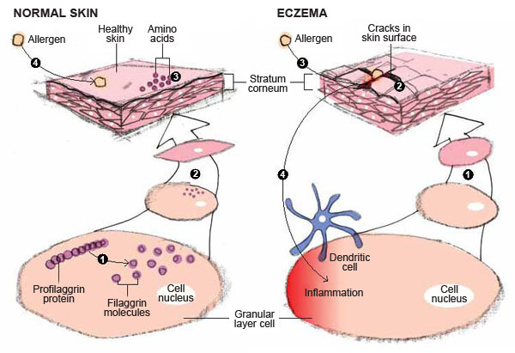

Tujuan terapi hiperbarik terhadap ichthyosis adalah sebagai terapi adjuvant, yaitu salah satunya adalah untuk mencegah eczema (dermatitis atopic) yang disebabkan oleh ichthyosis, dimana pada ichthyosis, kulit pasien cenderung kering dan pecah-pecah, sehingga memudahkan bahan-bahan allergen masuk sehingga menyebabkan proses inflamasi, selain itu terapi hiperbarik juga meningkatkan proliferasi sel-sel keratinosit dan epidermopoiesis.

DAFTAR PUSTAKA

- Fitzpatrick TB, Wolf, Klaus, MD, FRCP, Lowell A, Goldsmith, MD, Stephen I, Katz, MD, PHD, ed. Fitzpatrick's Dermatology In General Medicine, 7th edition. New York: McGraw-Hill; 2008.p:407-408.
- Ngan, Vanessa. Ichthyosis. 2009 (updated: 15 Jun 2009). Available from : http://www.dermnet.org.nz/scaly/ichthyosis.html
- Schwartz, Robert A, MD, MPH. 2009 (updated : Jul 21, 2009). Available from : http://www.emedicine.medscape.com
- Fitzpatrick TB, Johnson RA, Wolff K. Color atlas and synopsis of clinicaldermatology, 6th edition. New York: McGraw-Hill; 2001.p.72-75.
- Arnold, Harry L, Jr, A.B., M.S.,M.D.,F.A.C.P, Richard B. Odom, M.D, William D. James, M.D. Andrew's Diseases Of The Skin Clinical Dermatology, 8th edition. Philadelphia : W.B. Saunders Company. 1990. p :88-122.
- Burns Tony, Stephen Breathnach, Neil Cox, Christopher Griffiths. Rook's Textbook ofDermatology. Oxford: Blackwell Scientific Publications. 2004 .p:34-7–34-9.
- Berman, Kevin, MD, PhD. Ichthyosis Vulgaris. 2009 (update : 4 Okt 2009). Available from : http://www.medlineplus.com
- Hunter, J.A.A, J.A. Savin, M.V.Dahl. Clinical Dermatology, 3th edition. Oxford: Blackwell Scientific Publications. 2002 .p:41-42.

